Antropología teológica: Parcial 3

16/04/2021

1er relato de la creación

* Bondad Original de la creación
* Crea al varón y a la mujer a su imagen y semejanza

2do relato de la creación

* Dios crea con sus manos al hombre
* No quiere que esté sólo y crea a la mujer
* Invita a la primera pareja a colaborar con él

La idea central del hombre es el amor

El misterio se expone en lenguaje simbólico

Elementos del relato

* Jardín: Espacio vital feliz del hombre al principio ­­----- Paraíso
* Desnudez: Estado de inocencia original
* Árbol del bien y el mal: Límite de la autonomía concedida por Dios al hombre
* Adán y Eva: Padres de toda la humanidad (Monogenismo)

El pecado es, ante todo, una ruptura de la Alianza.

Consecuencias para Adán y Eva

* Perdieron la amistado con Dios
* Perdieron el don de la inmortalidad
* Quedaron sujetos a la fatiga y el dolor
* Se rompió la armonía de la creación

Consecuencias para la descendencia de Adán y Eva

* La inclinación al mal
* La enfermedad, sufrimiento y el cansancio
* La ignorancia e injusticia
* La solidaridad en el mal: El pecado engendra pecado, así que todos los pecados dependen uno del otro. El pecado original desordena a todo el universo.

PROFUNDIZANDO EN EL MISTRERIO

*“Padre, Madre, siempre estarán dentro de mí…”*

Ingratitud: experiencia especialmente dolorosa para quien ama.

Perspectiva individualista humana:

* Y yo, ¿Qué tengo que ver? Ambas vacían de contenido el misterio
* “Fracaso de Dios” (Perspectiva utilitarista)

Si el mal existe, o bien Dios es injusto, o no es Omnipotente, o no existe.

* Si es injusto, es imperfecto; pero entonces no es Dios

Primera aclaración:

* El mal no es completamente comprensible al hombre: es el misterio humano de mayor intensidad
* No podemos penetrar completamente en el misterio para obtener una respuesta que resulte del todo satisfactoria.

Cuando el mal en el mundo rebasa la “Escala Humana”

El siglo XX fue un siglo lleno de grandes avances científicos, pero también uno de los periodos más sangrientos y crueles de la historia. El mal alcanzó dimensiones espectaculares sólo atribuibles al hombre.

Dos tipos de males:

1. El mal fuera del hombre: EL MALO
2. El mal dentro del hombre (en su corazón)

¿Cuál es el más insidioso?

* El mal dentro del hombre

¿Por qué es tolerado el mal por Dios?

* *“El mal moral absolutamente Dios no lo quiere”*
* Es radicalmente contrario a la voluntad de Dios y su autor es el hombre, al haber hecho mal uso de su libertad.

Para librar al hombre del mal y del pecado, Dios decide: No limitar la libertad humana y someterse a sí mismo al mal.

La historia de la salvación ------- Después del rechazo de la amistad, Dios proyecta una nueva iniciativa amorosa: La Redención.

El hombre no fue abandonado por Dios----- *“Tanto amó Dios al mundo que le entregó a su hijo unigénito, para que todo el que cree no perezca, sino que tenga vida eterna”*

–Juan 3, 16-

Cuestionario 9

* El lugar del humano en el mundo es privilegiado, Dios resume su ser en el humano.
* Adán y Eva se encontraban en un estado de felicidad y comunión con Dios.
* Es la teoría de que todos los hombres venimos de un mismo origen
* Es, más que un pecado, un estado del alma originado por nuestros padres y transmitidos a nosotros como consecuencia de sus malas acciones
* Representa los límites del ser humano como criatura

El misterio de Cristo

Verdadero Dios y verdadero Hombre, su YO más profundo es un gran misterio.

Jesús es hombre: De nadie más se escribió en el antiguo testamento.

Verbo es Dios: Sólo Dios puede llamarse “YO SOY”, porque Dios es.

Siervo de Yahvé: Padeció hasta morir.

Señor (Kyrios).

Su misión

¿A qué vino al mundo?

* A revelarnos al padre

¿De dónde vino?

* De la luz inaccesible, es decir, Donde vive Dios.

En Jesucristo, Dios se manifiesta en su descenso de servicio humilde

* Nos trae a Dios
* Su corazón abierto es la plenitud de ese amor
* Los ojos de Cristo son la mirada del Dios que ama
* Es Dios quien viene en busca del hombre

Núcleo de su mensaje: Revelador del padre

* Dios es padre misericordioso
* El reino de Dios se hace presente en la persona de Jesucristo

¿Qué es la encarnación?

* Es el hecho de que el Hijo de Dios haya asumido una naturaleza humana para llevar a cabo por medio de ella nuestra salvación.

Dios uno y trino: 1 Dios; 3 personas

Verbo: se encarna

* Jesús posee dos naturalezas: la humana y la divina
* Naturaleza humana: con todas las limitaciones del hombre
* Sin mezcla ni confusión
* Unión hipostática: En virtud de su encarnación, Jesús que toma nuestra carne, no deja de ser Dios.

Consecuencias de la encarnación:

* Cristo se une a cada ser humano
* Ríe nuestras alegrías; llora nuestras penas.
* 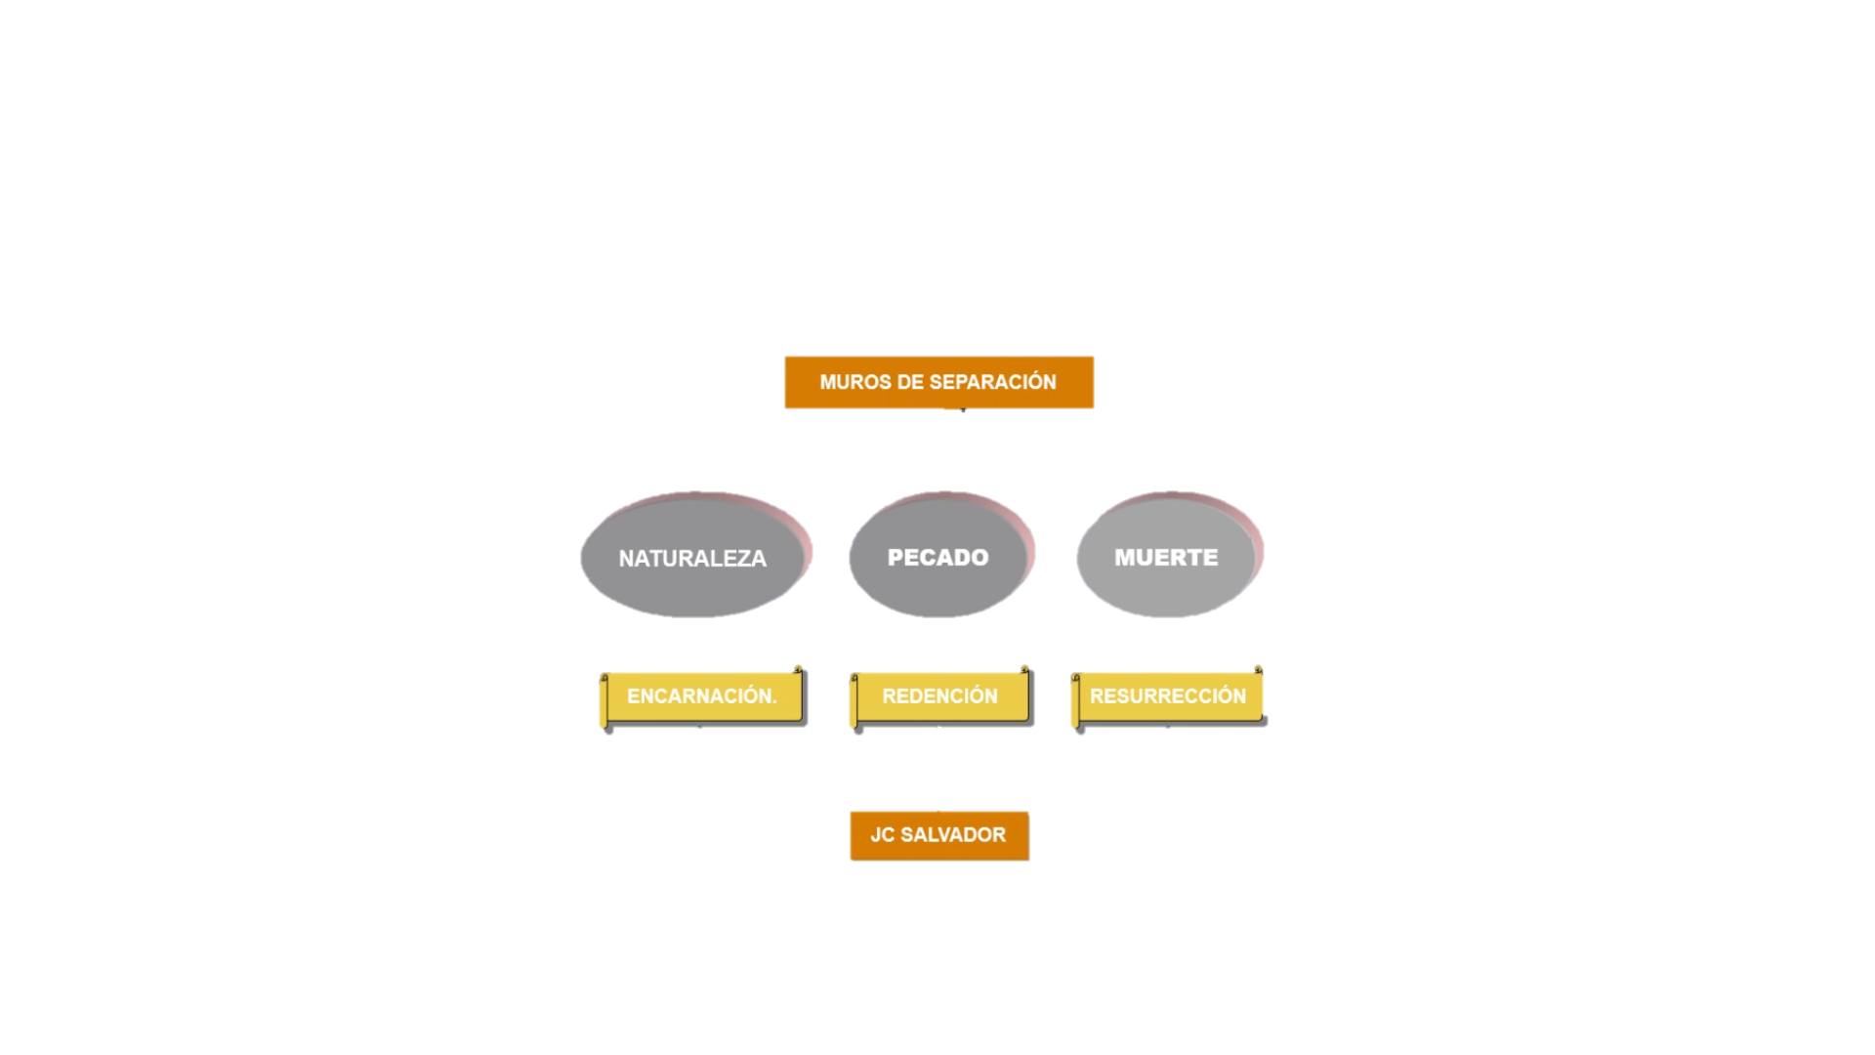Dios un puede padecer, pero en Jesucristo sí es capaz de compadecer con cada ser humano.

Santa María en el misterio de Cristo

Por la encarnación:

* Madre de Dios: Verbo de Dios
* Siempre virgen
* Inmaculada

Naturaleza - Maternidad Divina

Pecado - Inmaculada concepción Santa María

Muerte – Asunción

La cátedra de Jesús

* El evangelio de la familia
* El evangelio del trabajo
* La santidad cristiana en medio mundo